Белгородский государственный
национальный исследовательский университет
(НИУ «БелГУ»)

студенческое научное общество НИУ «БелГУ»

Неделя науки
6-13 апреля 2016 года

IX Международная научная конференция молодых ученых
«Философия и наука поверх барьеров:
диалоги и диатрибы»

7 апреля 2016 г.

СТУДЕНЧЕСКАЯ ЛАБОРАТОРИЯ
«ἈΡΙΣΤΟΤΈΛΗΣ : 2400»

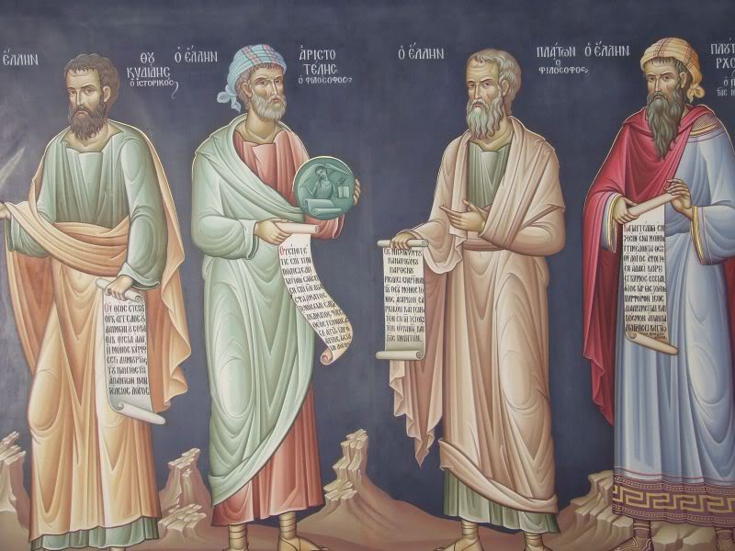

В 2015/2016 году исполняется 2400 лет Аристотелю (385/384 – 322/321 г. до Р.Х.)
универсальному авторитету в области теологии, теории познания,
творческой и практической философии и рациональной науки

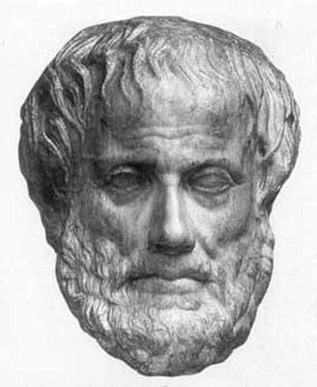

Аристотель. Скульптурный портрет. 3-я четв. IV в. до Р.Х.
(Новая Карлсбергская глиптотека. Копенгаген)

В рамках IX Международной научной конференции молодых ученых «Философия и наука поверх барьеров: диалоги и диатрибы» к 2400-летию со дня рождения Аристотеля организуется работа студенческой лаборатории «Ἀριστοτέλης : 2400». К участию в работе лаборатории приглашаются молодые ученые, практикующие в различных научно-образовательных областях,– знатоки Аристотеля и новички, желающие вступить в разговор об историческом статусе и современных достоинствах аристотелевского интеллектуального наследия.

Примерные направления работы лаборатории (лабораторные практикумы):

- язык Аристотеля, его биография и эпоха;
- категориальные структуры первой философии (трудные места аристотелевской «Метафизики»);
- естествознание Аристотеля: категориальные интуиции и их интерпретации в истории философии и науки (трудные места «второй схоластики», тексты Декарта и картезианской традиции, Э. Маха и предтеч Венского кружка и др.);
- практическая философия Аристотеля: забота о мышлении, нравственности и политическом поступке, воображении (трудные места в аристотелевских текстах);
- Аристотель и восточная философско-богословская мысль: стратегии и практики преобразования аристотелевского наследия;
- образ Аристотеля в истории искусства: визуализации и интерпретации;
- Аристотель и Россия: история восприятий и истолкований (анализ переводческих опытов и практик визуализации).

Заявки на участие в работе лаборатории принимаются до 20 марта 2016 г. по адресу: aristotle2400@mail.ru

Форма заявки

IX МЕЖДУНАРОДНАЯ НАУЧНАЯ КОНФЕРЕНЦИЯ МОЛОДЫХ УЧЕНЫХ
«ФИЛОСОФИЯ И НАУКА ПОВЕРХ БАРЬЕРОВ: ДИАЛОГИ И ДИАТРИБЫ»

СТУДЕНЧЕСКая ЛАБОРАТОРия «ἈΡΙΣΤΟΤΈΛΗΣ: 2400».

Фамилия, имя, отчество
Примерное направление работы лаборатории
Тема доклада
Краткое содержание доклада (180-220 слов)
Форма участия (выступление с докладом / участие в текущей работе / участие в качестве слушателя)
Форма присутствия (аудиторное, on-line, стендовый доклад)
Учебное заведение, факультет, кафедра, статус (профессор, доцент, ст. преподаватель, ассистент, аспирант, магистрант, студент специалитета, бакалавриата)
Контактный телефон
Электронная почта

Материалы работы лаборатории (доклады, аудиозапись практикума и др.) публикуются по окончанию работы лаборатории, в форме статей в коллективной монографии молодых ученых и размещаются в российских и международных научных базах данных. Тексты статей предоставляются во время работы лаборатории в электронном и печатном виде или пересылаются после завершения работы до 15 мая 2016 г. Объём статьи не должен превышать 12 000 печатных знаков. Оформление статьи производится по правилам периодических изданий, индексируемых в базах данных Scopus.

Примерное оформление текста статьи

НАЗВАНИЕ СТАТЬИ
Иванов И.И., Иванова А.А.
Полное название учреждения, город

Аннотация (180-220 слов)
Ключевые слова (5-7)

THE TITLE OF YOUR ARTICLE
Ivan I. Ivanov, Alexandrine I. Ivanova
Full name of the university, city

Abstract (180-220 words)
Key words (5-7 words)

Текст статьи. Текст статьи. Текст статьи. Текст статьи

[Сноски постраничные, нумерация сквозная]

Литература:

[на русском языке - в соответствии с ГОСТ Р 7.0.5–2008 «Библиографическая ссылка. Общие требования и правила составления»; на иностранном языке – по аналогии с ГОСТ Р 7.0.5–2008 «Библиографическая ссылка. Общие требования и правила составления» и в соответствии с форматом Chicago Manual of Style]

- Аверинцев С.С. Два рождения европейского рационализма // Вопросы философии. 1989. № 3. С. 3–13.
- Михайлов И.А. Герменевтическая логика Г. Шпета и Г. Липпса // Творческое наследие Густава Густавовича Шпета в контексте историко-философских проблем формирования историко-культурного сознания (междисциплинарный аспект) – Г.Г. Шпет. Comprehensio. Четвертые Шпетовские чтения. Томск, 2003. С. 114–123.
- Микешина Л.А. Диалог когнитивных практик. Из истории эпистемологии и философии науки. М., 2010. 575 с.
- Репина Л.П. «Историографическая революция» и теоретические поиски на рубеже веков // Электронный научно-образовательный журнал «История». М., 2013. Выпуск 2 (18). URL: http://history.jes.su/s207987840000362-7-1 (дата обращения: 05.07.2014).
- ΑΡΙΣΤΟΤΕΛΟΥΣ ΠΟΛΙΤΙΚΩΝ ΤΑ ΣΩΖΟΜΕΝΑ /Κοραής Αδαμάντιος. – Παρίς: Εκ της Τυπογραφίας Ι. Μ. Εβεράρτου, ΑΩΚΑ=[1821]. ρμβ'=[141]+355 σ.

References:
[указывается литература на английском языке в оригинальном издании или в порядке транслитерирования]

Организационный комитет лаборатории

Административно-консультативная группа:

Тамара Ивановна Липич – заведующая кафедрой, профессор кафедры философии и теологии НИУ «БелГУ»;
e-mail: lipich@bsu.edu.ru
Павел Анатольевич Ольхов – профессор кафедры философии и теологии НИУ «БелГУ», главный редактор серии «Социальные и гуманитарные исследования» международного электронного журнала «Научный результат»
e-mail: olkhov@bsu.edu.ru
_____________________________________________________________________

Координационная группа управления науки и инноваций НИУ «БелГУ»:

Марианна Валерьевна Беняш – начальник отдела научно-исследовательской работы студентов и молодых ученых управления науки и инноваций НИУ «БелГУ»
e-mail: benyash@bsu.edu.ru
Яна Олеговна Скачкова, менеджер Центра проектного управления Высшей школы управления НИУ "БелГУ", председатель СНО НИУ «БелГУ
e-mail: skachkova@bsu.edu.ru
_____________________________________________________________________

Основная группа – студенческий оргкомитет

Михаил Щербаков,
студент группы 87001303 НИУ «БелГУ»
(кафедра философии и теологии) – руководитель
e-mail: mikhail.shcherbakov.info@mail.ru
г. Белгород

Евгений Тарасевич,
студент группы 87001303 НИУ «БелГУ»
(кафедра философии и теологии) – зам. руководителя
e-mail: darkmengsk@gmail.com
г. Белгород

Анастасия Сафаева,
студентка группы 87001303 НИУ «БелГУ»
(кафедра философии и теологии) – староста группы
e-mail: a_safaeva@mail.ru
г. Белгород

Марина Белых,
студентка группы 87001305 НИУ «БелГУ»
(кафедра культурологии и политологии) – староста группы
e-mail: marina.belyh.93@mail.ru
г. Белгород

Андрей Науменко,
студент группы 87001303 НИУ «БелГУ»
(кафедра философии и теологии)
e-mail: pranayana@yandex.ru
г. Белгород

Григорий Часовских,
магистрант НИУ «Высшая школа экономики» (ГУ – ВШЭ)
e-mail: 19sub@mail.ru
г. Москва

